D3 janvier 2015

Problème n°2 CE1

Histoire d’œufs

Odile emballe ses œufs. Sur chaque œuf, elle colle une étiquette rouge. Quand elle a emballé 3 œufs, elle les met dans une boîte. Elle colle une étiquette jaune sur la boîte. Quand elle a rempli trois boîtes, elle les met dans une caisse. Elle colle une étiquette verte sur la caisse.

Combien a-t-elle collé d’étiquettes ?
Explique ta procédure

Il faut 3 œufs pour remplir une boîte et 3 boîtes pour remplir une caisse. Du coup, on sait qu'il y a 3 boîtes, 9 œufs et une caisse.

On les a dessinés avec les étiquettes :
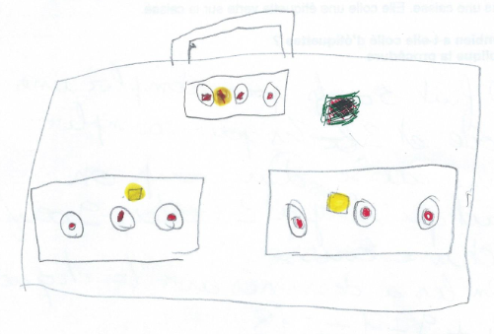
3 + 9 + 1 = 13

Elle a collé 13 étiquettes.

